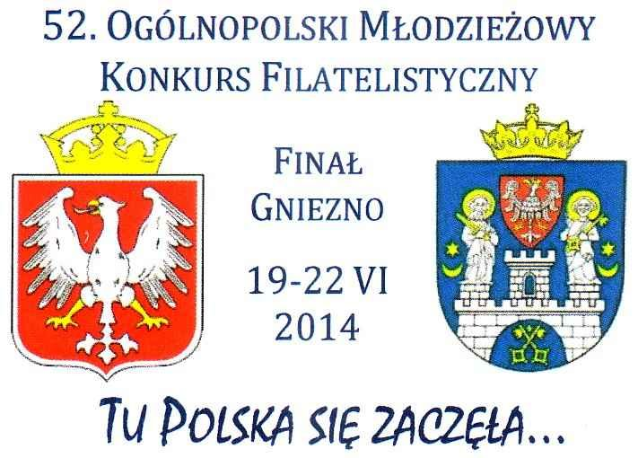

REGULAMIN

52. OGÓLNOPOLSKIEGO MŁODZIEŻOWEGO KONKURSU FILATELISTYCZNEGO
„Gniezno i Poznań – tu Polska się zaczęła”
Gniezno, 19-22.06.2014
(rok szkolny 2013/2014)

Cele konkursu
- Promowanie polskich znaków pocztowych i Poczty Polskiej
- Popularyzacja filatelistyki i zdobywanie wiedzy związanej z tematem konkursu.
- Pogłębianie wiedzy filatelistycznej.
- Rozwijanie i doskonalenie umiejętności budowy eksponatu filatelistycznego.

Zasady ogólne
- W części dotyczącej tematu konkursu, wykorzystuje się polskie znaki pocztowe oraz wybrane walory z innych krajów niezbędne do tematu .

- Wykaz wytypowanych znaczków, datowników, całostek i innych walorów filatelistycznych stanowi załącznik do regulaminu i jest przygotowany przez Główną Komisję ds. Filatelistyki Młodzieżowej ZG PZF. Znajomość w/w walorów i tematyki prezentowanej na nich obowiązuje uczestników wszystkich etapów konkursu. Komisja do 25 grudnia br. prześle do Okręgów wykaz walorów wybranych do tegorocznej edycji Konkursu i ich opracowanie.

- W konkursie powinni brać udział wszyscy członkowie kół młodzieżowych – uczniowie szkół podstawowych, gimnazjalnych i ponadgimnazjalnych. Wyłączeni są uczniowie i słuchacze szkół policealnych, pomaturalnych ii wyższych. Zaleca się natomiast zapraszanie do udziału w I etapie konkursu młodzież nie zrzeszoną w PZF.

- Konkurs rozgrywany jest w trzech grupach wiekowych:

I - uczniów szkół podstawowych
II – uczniów szkół gimnazjalnych
III – uczniów szkół ponad gimnazjalnych
Uwaga! Okręg / Oddział w finale Konkursu może wystawić do trzech swoich reprezentantów. Dopuszcza się do udziału w finale konkursu dwóch reprezentantów jednego Okręgu/Oddziału w jednej grupie wiekowej.

- Konkurs przeprowadzony zostanie w trzech etapach:
etap 1 - eliminacje w kołach młodzieżowych PZF (dla członków młodzieżowych kół filatelistów – tu dopuszcza się młodzież nie zrzeszoną w PZF) do 30 marca 2014 r.
etap 2 - półfinały w Okręgach i Oddziałach PZF (dla laureatów eliminacji w kołach – w odpowiednich grupach wiekowych) do 30 kwietnia 2014 r.
etap 3 - finał ogólnopolski (dla laureatów półfinałów w Okręgach i Oddziałach – w odpowiednich grupach wiekowych) od 19 do 22 czerwca 2014 roku w Gnieźnie.

- Poszczególne etapy konkursu organizują i prowadzą:
eliminacje - Opiekunowie Młodzieżowych Kół Filatelistycznych PZF.
półfinały - Komisje ds. Filatelistyki Młodzieżowej Okręgów i Oddziałów PZF.
finał ogólnopolski - Okręg PZF- gospodarz Konkursu i Główna Komisja ds. Filatelistyki Młodzieżowej PZF.

- Przynależność koła decyduje o reprezentowaniu okręgu w finale OMKF.

- Szczegółowy tryb przeprowadzania etapów konkursu określają ich organizatorzy i podają do wiadomości
uczestnikom w oficjalnych komunikatach.
Zasady przeprowadzania konkursu
- Konkurs przeprowadzany jest w formie testów (A, B), zadania praktycznego (C) oraz oceny eksponatu uczestnika (D):
A - test wiedzy filatelistycznej
B - test wiedzy tematycznej
C - praktyczna umiejętność opracowania mini eksponatu wystawowego.
D - ocena posiadanego eksponatu wystawowego uczestnika.
Punktacja podana jest w „Zasadach oceny zadań w finale”.
- Okręgi i Oddziały PZF dokonują wpłaty za udział poszczególnych ekip na podane konto gospodarza finału Konkursu (ZO PZF w Poznaniu) w nieprzekraczalnym terminie do dnia 10.05.2014 roku oraz nadeślą na podany adres Głównej Komisji ds. Filatelistyki Młodzieżowej ZG PZF do 10.05.2014 r. imienne listy uczestników finału z dokładnymi danymi osobowymi wraz z numerem PESEL. Opiekunowie również proszeni są o podanie dokładnych danych osobowych (jest to konieczne do ubezpieczenia).
- W zgłoszeniach Okręgi podają informację, którzy uczestnicy przywiozą eksponat, a którzy wyłącznie ich metrykę.

Główna Komisja
ds. Filatelistyki Młodzieżowej PZF

Regulamin 52.Ogólnopolskiego Młodzieżowego Konkursu Filatelistycznego „Gniezno i Poznań – tu Polska się zaczęła” został zatwierdzony na posiedzeniu Prezydium ZG PZF w Toruniu dnia 27.09.2013 r. Uchwała
nr 20/XX/2013/Prez. ZG PZF z dnia 27.09.2013 r.

